徐州医学院附属医院保健体检须知

- 体检注意事项
1）体检者查体前3天避免劳累，最好不要参加聚会、聚餐及其他剧烈活动；忌酒，限高脂、高蛋白、高糖、高盐饮食。
2）查体当日早晨空腹 （禁食、禁水），抽血一般要求在 7：30- 10：30，最迟不超过10：50。太晚会因为体内生理性内分泌激素的影响，使化验值失真。
3）按照预约日期，体检当天晨7：30至10：30时直接到10号楼四楼体检中心前台领取体检表。
4）查体前请核对查体表内容是否属实，各种化验单和检查项目是否齐全并妥善保管好自己的查体单据资料。
5）自觉遵守查体秩序，在导检人员指导下进行，原则上先做需空腹的项目（如抽血、彩超等）和体检人少的项目。
6）体检前不要贸然停药，对慢性病患者如高血压应进行常规服药，以便于体检医生对目前的降压方案进行评价；糖尿病患者或其他慢性病患者，应在采血后及时服药，不可因体检耽误常规治疗。
7）女士月经期间不宜做妇科检查和尿检；做妇科检查前需排小便；男性做前列腺、膀胱检查及女性子宫、附件 B超检查者应保持膀胱充盈（憋尿）。
8）测血压前应休息5分钟，保持心境平和，以确保所测血压的准确性。如体检时所测血压与平时不符，应休息后多测几次。
9）不得随意舍弃某个体检项目。体检项目是专业人员根据不同的体检情况确定的比较科学合理的体检项目，既有反映身体健康状况的基本项目，又有针对某些肿瘤及常见病的特殊检查，所以不要因为检查麻烦或害羞随意舍取。
10）空腹体检项目结束时即可凭体检表，领取免费早餐，体检结束时将体检表交到前台即可以离开。
11）如未能按约定日期体检，请拨门诊电话18952155942预约体检时间（周六下午、周日休息），按体检中心的安排的时间准时参加体检。
2、体检地址：淮海西路99号，10号楼 四楼 二院体检中心。
3、交通路线图
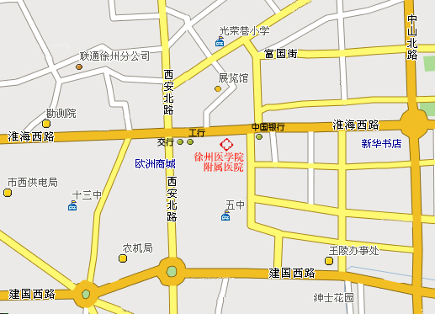
- 公交路线：
市内乘1路，13路，37路，56路，57路，65路，76路，608路公交车二院站下，
或乘34路，35路，76路，604路，610路，游2公交车欧洲商城站下，即到。
4、重要提示：
- 未婚女性请不要做：妇科检查，白带常规，和宫颈刮片的检查，已婚女性请避开月经期进行检查。
- 任何体检问题均可致电体检服务电话 18952155942
5、体检流程
- 健康体检流程
徐医附院保健体检中心
前台领取指引单
扫条形码登记
按指引单进行餐前项目检查
早餐
按指引单进行餐后项目检查
检查完毕后，将指引单交回前台

